Alexander von Humboldt feiert Geburtstag
Sprachniveau: B1+
© PASCH-net / Nina Tines (Ausschnitt)
Weltweit tragen Schulen den Namen Alexander von Humboldt. Darunter auch einige PASCH-Schulen. Zu seinem 250. Geburtstag am 14. September erzählen vier Deutschlernende vom Colegio Humboldt in San José, Costa Rica, was sie mit Humboldt verbinden.
Was weißt du über die Person Alexander von Humboldt?
Celia, 16 Jahre: Alexander von Humboldt war ein deutscher Naturforscher und Wissenschaftler, der viele Forschungsreisen durchführte, unter anderem nach Lateinamerika. Er hat die Geografie als eine empirische Wissenschaft mitbegründet, also als eine Wissenschaft, in der viele Daten gesammelt werden und daraus das Wissen gezogen wird.
Seine längste Reise unternahm er 1799 nach Südamerika. Er hat auch viele Teile von Südamerika entdeckt und von einigen Gebieten Südamerikas Karten gezeichnet. Außerdem entdeckte er viele Arten von Pflanzen, Pilzen und Tieren wie zum Beispiel einige Fledermäuse. Mit Pilzen hat er auch wissenschaftliche Versuche gemacht und untersucht, ob man sie als Medikamente verwenden könnte.
© PASCH-net/Katja Hanke
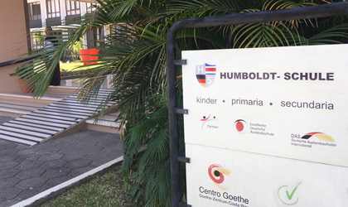
© PASCH-net / Katja Hanke
Welche Bedeutung hat Alexander von Humboldt für dich?
Celia: Audio 1
Was wissen die Menschen in Costa Rica über Alexander von Humboldt?
Paulo, 16 Jahre: Ich habe einige Leute gefragt, ob sie etwas über Alexander von Humboldt wissen. Eine Person, die an der Universität studiert, meinte, dass sie etwas von ihm gehört hat, aber alles vergessen hat. Meine Mutter hat mir erzählt, dass er ein Wissenschaftler war, ein Forscher und dass er auch viel Geld hatte. Aber mehr weiß sie auch nicht. Die Menschen in Costa Rica wissen normalerweise gar nichts über ihn. Sie kennen den Namen Humboldt nur wegen unserer Schule. Sie wissen, dass es eine sehr gute, private und teure Schule ist. So war es auch bei mir. Ich kannte nur den Namen der Schule. Wenn ich nicht diese Schule besuchen würde, würde ich wohl auch nichts über Alexander von Humboldt wissen.
© PASCH-net/Katja Hanke
Welche Bedeutung hat Humboldts Forschung in Costa Rica?
Paulo: Audio 2
Wie präsent ist Alexander von Humboldt in deinem Alltag?
Carmen, 16 Jahre: Also, ich würde sagen, er beeinflusst uns mehr durch seinen Namen als durch die Sachen, die er entdeckt hat. Da unsere Schule Humboldt heißt, tragen wir als Schuluniform ein T-Shirt mit seinem Namen darauf. Außerdem steht in der Lobby der Schule eine Bronzestatue von ihm. Daran laufen wir jeden Tag vorbei. Aber ich sehe sie schon gar nicht mehr. Ach ja: Wir haben jedes Jahr semanas projectos, also Projektwochen, und letztes Jahr war das Thema Alexander von Humboldt. Ich war zum Beispiel in der Gruppe, die eine Zeitung über Alexander von Humboldt gemacht hat. Andere Gruppen haben Kunst oder Musik gemacht – alles über Alexander von Humboldt.
© PASCH-net/Katja Hanke
Worüber habt ihr in eurer Projekt-Zeitung über Alexander von Humboldt geschrieben?
Carmen: Audio 3
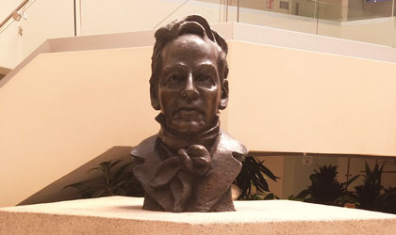
© PASCH-net/Katja Hanke

Gibt es in San Jose Spuren von Alexander von Humboldt? Was erinnert an ihn?
Isabella, 16 Jahre: Nein, es gibt keine direkten Spuren von ihm, obwohl er sich sehr für die Entwicklung der Wissenschaft in Costa Rica interessiert hat. Er hat zum Beispiel dafür gesorgt, dass verschiedene Wissenschaftler hierher kommen konnten, um hier zu forschen. Er selbst war nie in Costa Rica. An ihn und seinen Namen erinnert aber unsere Schule. Sie ist sehr bekannt. Und so wissen viele Leute vielleicht nicht, was genau Humboldt gemacht hat, sie kennen aber den Namen unserer Schule. Deswegen bleiben sein Name und die Erinnerung an ihn erhalten.
© PASCH-net/Katja Hanke
Wie hat Humboldt dafür gesorgt, dass andere Wissenschaftler nach Costa Rica kamen?
Isabella: Audio 4

Katja Hanke
Worterklärungen:
der Forscher, die Forscherin: Wissenschaftler, Wissenschaftlerin
durchführen: hier: machen
die Art, die Arten: hier: eine bestimmte Gruppe
die Fledermaus, die Fledermäuse: ein kleines Tier, das fliegen kann und nachts aktiv ist
die Artenvielfalt (sg.): Anzahl von Tieren und Pflanzen, die in einem Gebiet vorkommen
präsent: anwesend
die Lobby, die Lobbys: der Eingangsbereich
die Statue, die Statuen: eine Figur
das Abi: umgangssprachlich für das Abitur
forschen: etwas herausfinden
der Vulkan, die Vulkane: ein Berg, aus dem heiße Flüssigkeit und Feuer kommen kann
weiterführen: hier: fortsetzen
beitragen: hier: mithelfen

